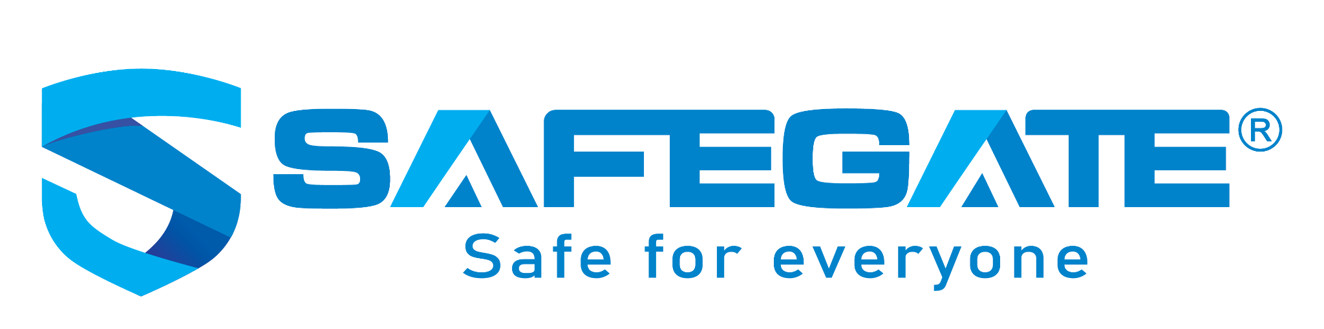

THÔNG BÁO TUYỂN DỤNG THỰC TẬP SINH MẢNG FIRMWARE
Công ty cổ phần An ninh mạng SCS là đơn vị tiên phong trong việc cung cấp các dịch vụ và giải pháp an toàn thông tin với thương hiệu SafeGate. Chúng tôi đang có nhu cầu tìm kiếm ứng viên có năng lực vào vị trí sau:
- Vị trí: Thực tập sinh mảng Firmware – Công ty cổ phần An ninh mạng SCS
- Địa điểm: Tòa nhà Trung tâm đổi mới sáng tạo quốc gia (NIC), số 6 ngõ 7 Tôn Thất Thuyết, Phường Cầu Giấy, Hà Nội.
Yêu cầu:
- Sinh viên các trường đại học chuyên ngành điện tử viễn thông, công nghệ thông tin, kỹ thuật máy tính.
- Đã từng làm việc trên môi trường linux và có kinh nghiệm lập trình (C/C++, bash, python, …)
- Có kiến thức về mạng: hiểu về NAT, Routing, TCP/IP, giao thức mạng (TCP, UDP, …)
- Ưu tiên ứng viên từng tham gia các project lập trình vi điều khiển, vi xử lý sử dụng ngôn ngữ C/C++
- Chủ động tìm hiểu, giải quyết vấn đề độc lập. Không ngại nghiên cứu công nghệ mới.
Các công việc gồm:
- Phát triển firmware cho các thiết bị mạng (Firewall, Router, Switch, …): Porting OS, lập trình và tích hợp device driver, tối ưu hiệu năng hệ thống, …
- Thiết kế, phát triển và tối ưu các ứng dụng liên quan tới Network và Security trên thiết bị mạng như: Firewall, VPN, IDS/IPS, Wifi Marketing, …
- Xây dựng quy trình, công cụ kiểm thử và đánh giá sản phẩm.
- Maintain và phối hợp xử lý các vấn đề liên quan tới chức năng sản phẩm.
- Nghiên cứu các công nghệ mới liên quan tới network và security để triển khai lên các dự án thực tế.
Thông tin khác:
- Được hưởng trợ cấp thực tập và có cơ hội trở thành nhân viên chính thức sau tốt nghiệp.
- Được đào tạo và hướng dẫn trực tiếp bởi các Senior giàu kinh nghiệm về Embedded Linux và Networking.
- Tham gia trực tiếp vào các dự án thực tế để tích lũy kinh nghiệm.
- Làm việc trong môi trường làm việc trẻ trung, đề cao sự sáng tạo và tính kỹ thuật thuần túy.
- Thời gian làm việc: Fulltime/Partime. 08h00 - 17h15 từ thứ 2 đến thứ 6 hàng tuần
Cách thức ứng tuyển:
- Gửi CV và thư xin việc qua email: tuyendung@safegate.vn
- Tiêu đề email: [Ứng tuyển – Firmware Intern]
- Hạn nộp hồ sơ: Đến hết 29/07/2026.

